Инструкция по подключению и использованию услуги «Родительский контроль»

Для подключения к услуге, вам необходимо зайти в «Личный кабинет» пользователя на портале www.idport.kz
Введите свои данные – логин и пароль. Если вы не зарегистрированы на данном портале, вам необходимо подойти в ближайший пункт сервиса для получения кода регистрации. При себе иметь удостоверение личности.

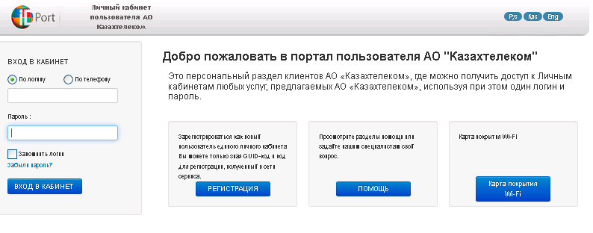
В личном кабинете зайдите в раздел «Управление услугами»--- «Megaline, ID Net»:
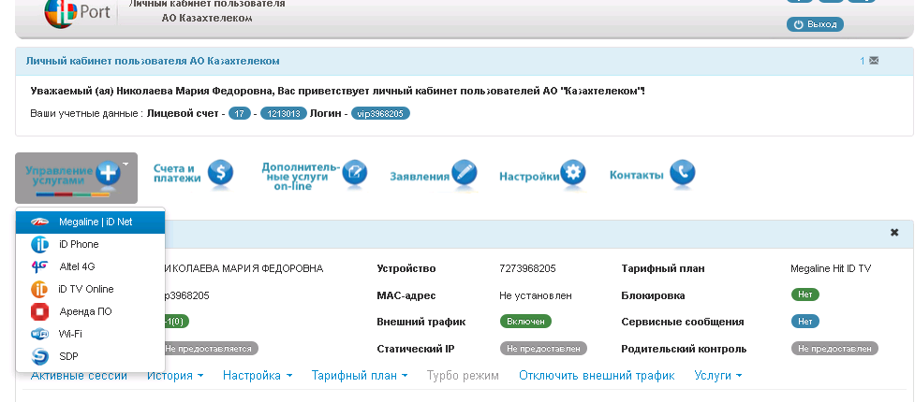

В данном разделе вы увидите информацию и сервисы, доступные на вашем тарифном плане. Выберите раздел «Родительский контроль»:
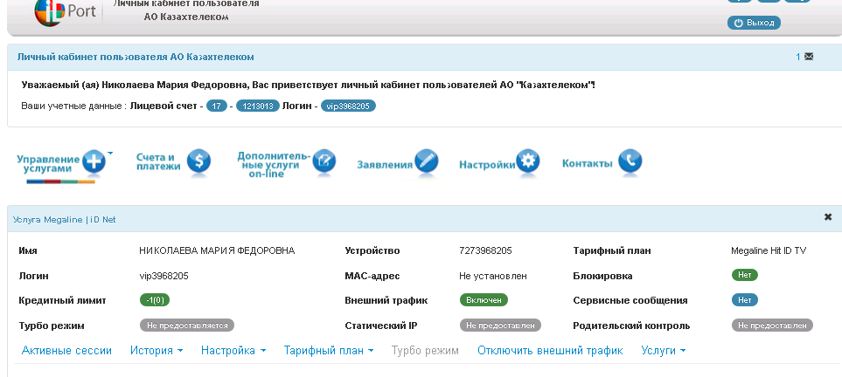

Нажмите «заказать»:
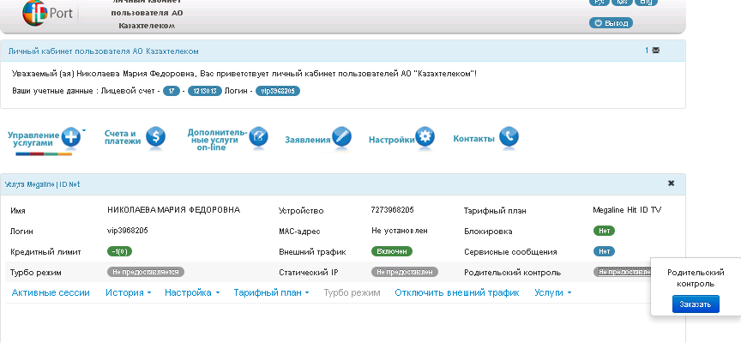

Перед покупкой ознакомьтесь с описанием услуги:
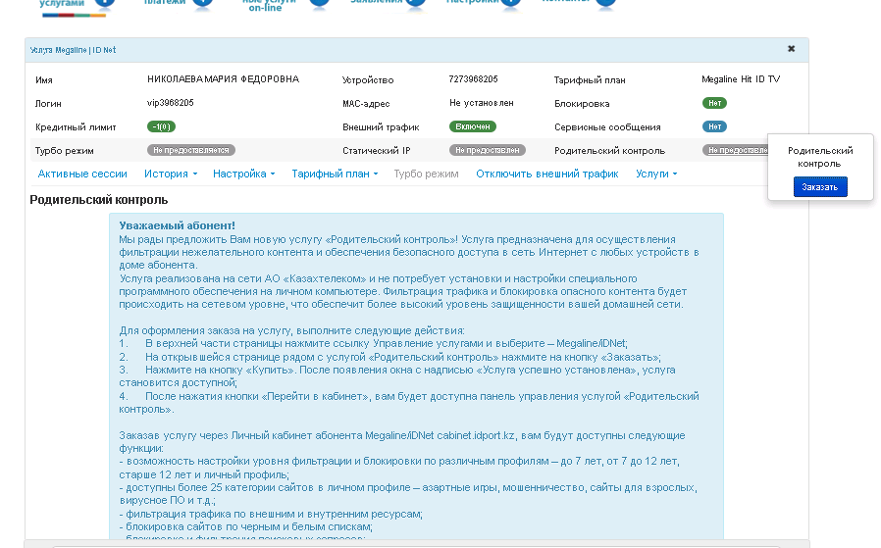

Нажмите «купить»:
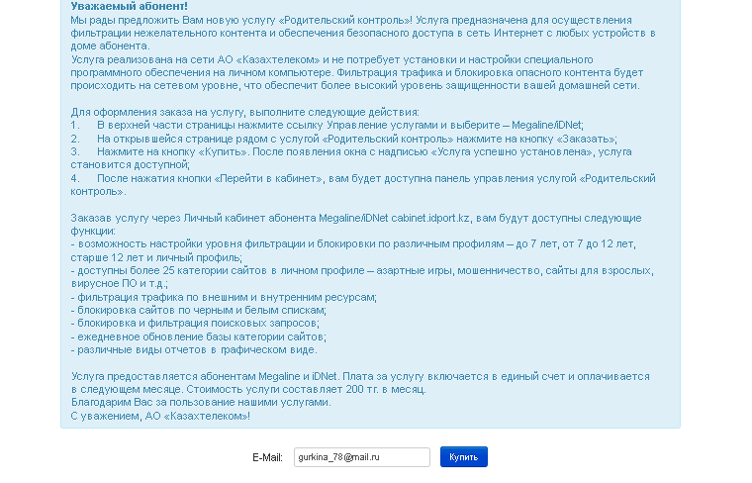

Услуга активизирована. Для настроек услуги перейдите в «личный кабинет»:
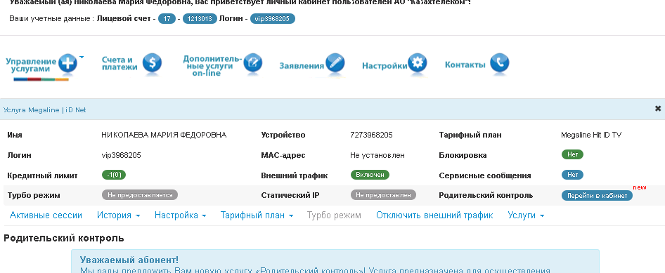

В «личном кабинете» услуги «Родительский контроль» вам доступны следующие разделы:
1. Управление Родительским контролем:
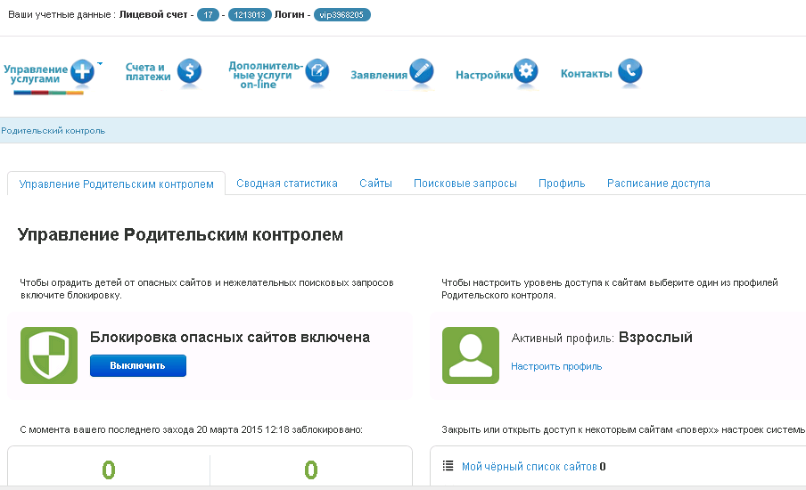

Где вы можете настроить «Белый и Черный» список сайтов:
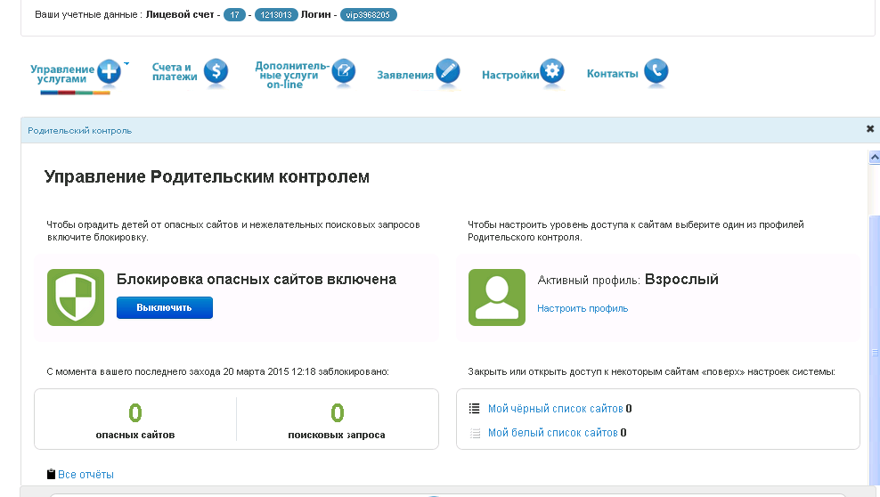

2. Сводная статистика за требуемый период времени:
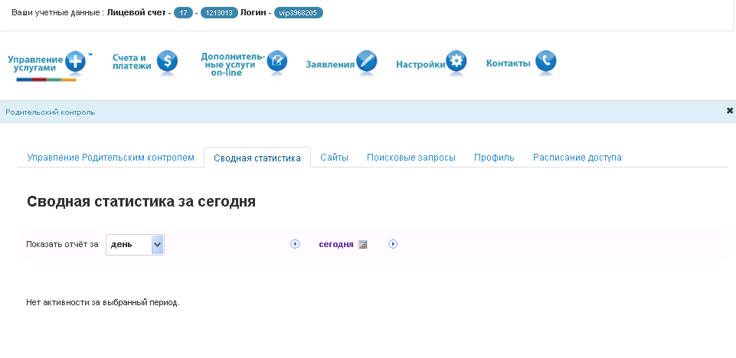

3. Сайты. История посещения и список заблокированных сайтов:
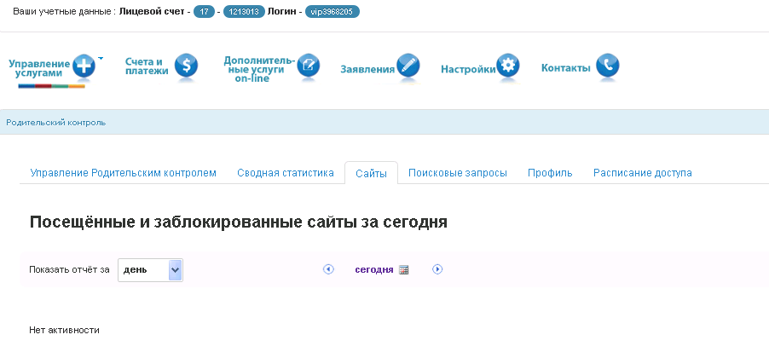

4. Поисковые запросы. История запросов с вашего интернет – канала.
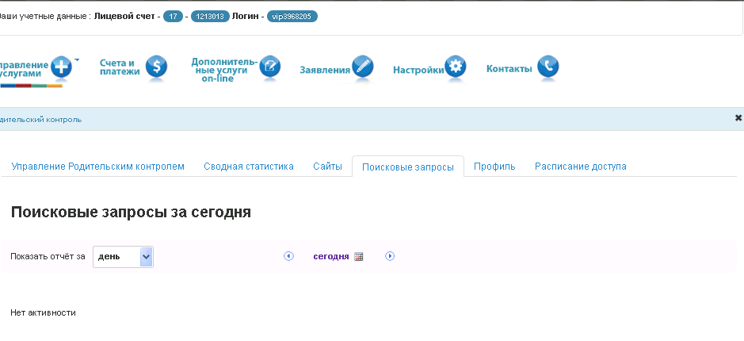

В разделе «Профиль» выберите нужный вам профиль. Под каждым профилем краткое описание:
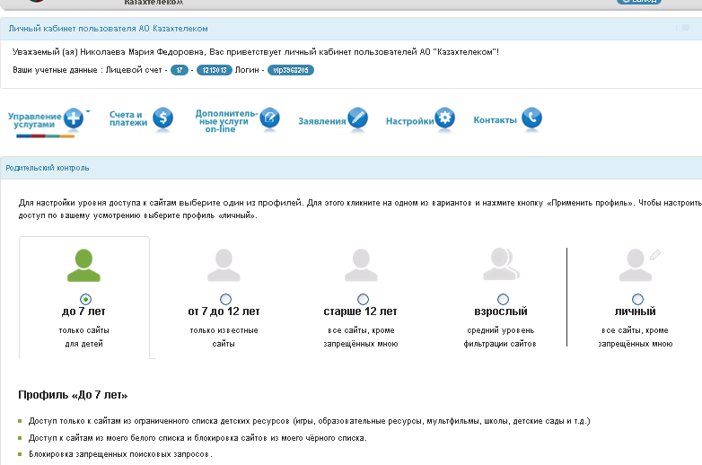

После выбора профиля нажмите «применить профиль»:
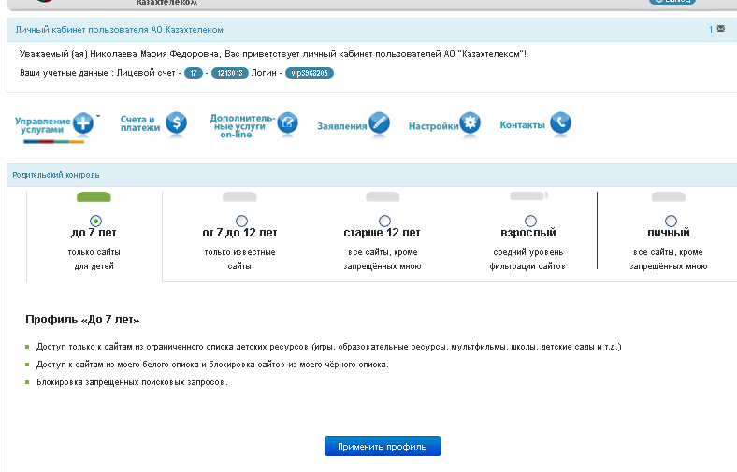

5. Расписание доступа в Интернет. Раздел не активен, эта возможность появится в ближайшее время:
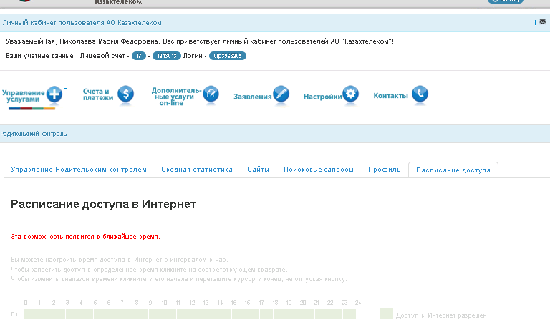
Стоимость услуги составляет 200 тенге в месяц. Оплата месяцем позже в общей квитанции за услуги телекоммуникаций.
Приятного пользования!

